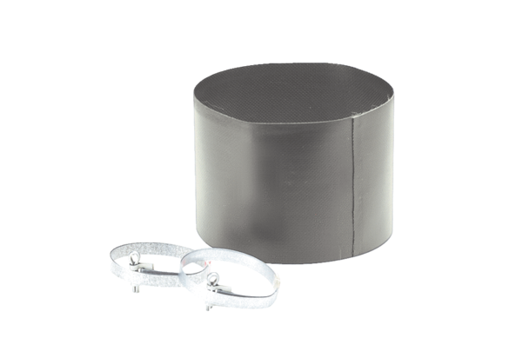Fleksibilna obujmica ELM 28Jedinica za pakiranje: 1 komAsortiman: C
Broj artikla: 0092.0120Proizvođač: MAICO

